附件3
会议注册方法
1.登录会议网站：http://action.csee.org.cn:8080/cseeMember/a/login或搜索中国电机工程学会网站登录。
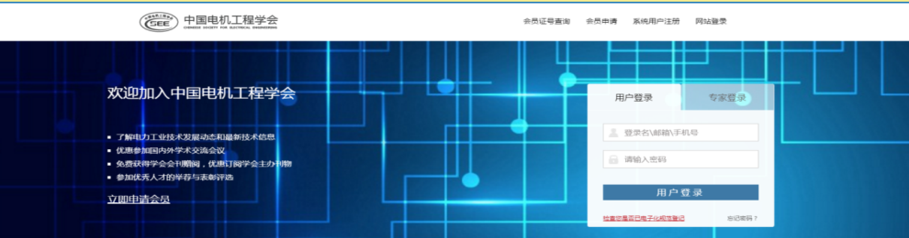
2.已注册过的用户/专家请使用用户名/手机号和密码登录，可直接进行第7步。未注册的用户点击“系统用户注册”，进行注册。
3.选择个人用户注册。
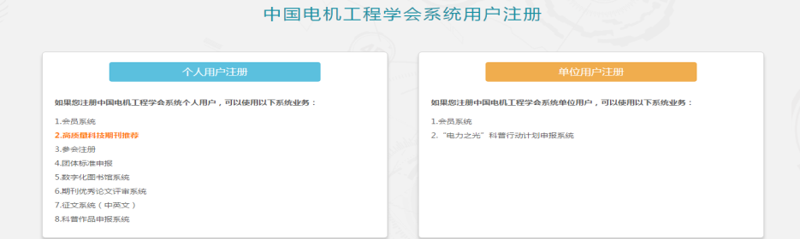
4.填写相关信息，点击立即注册。
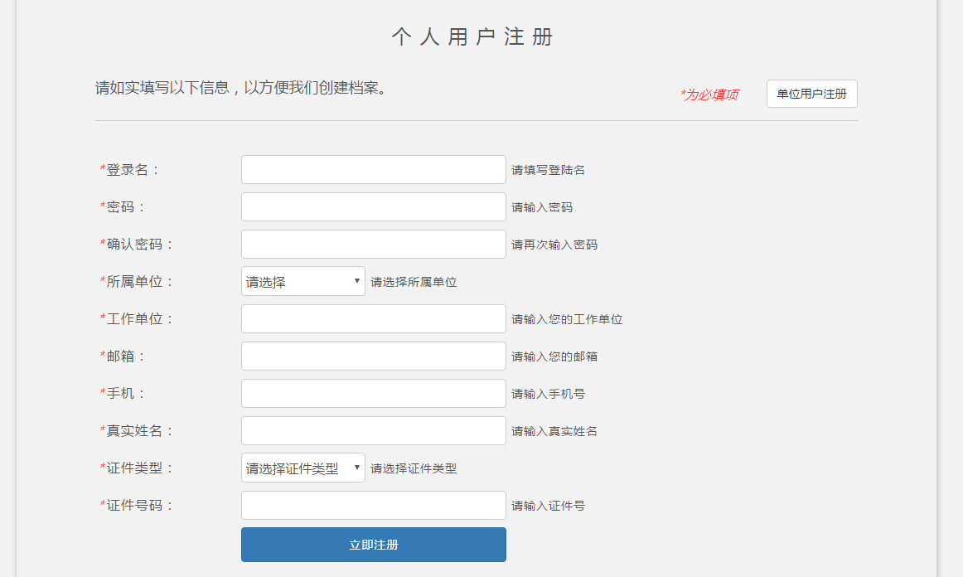
5.输入手机验证码。
6.注册成功后，使用用户名和密码登录。
7.点击①参会管理-②参会注册-③选择“中国电机工程学会电机专业委员会2021年学术年会暨现代电机技术发展论坛”-我要参会。
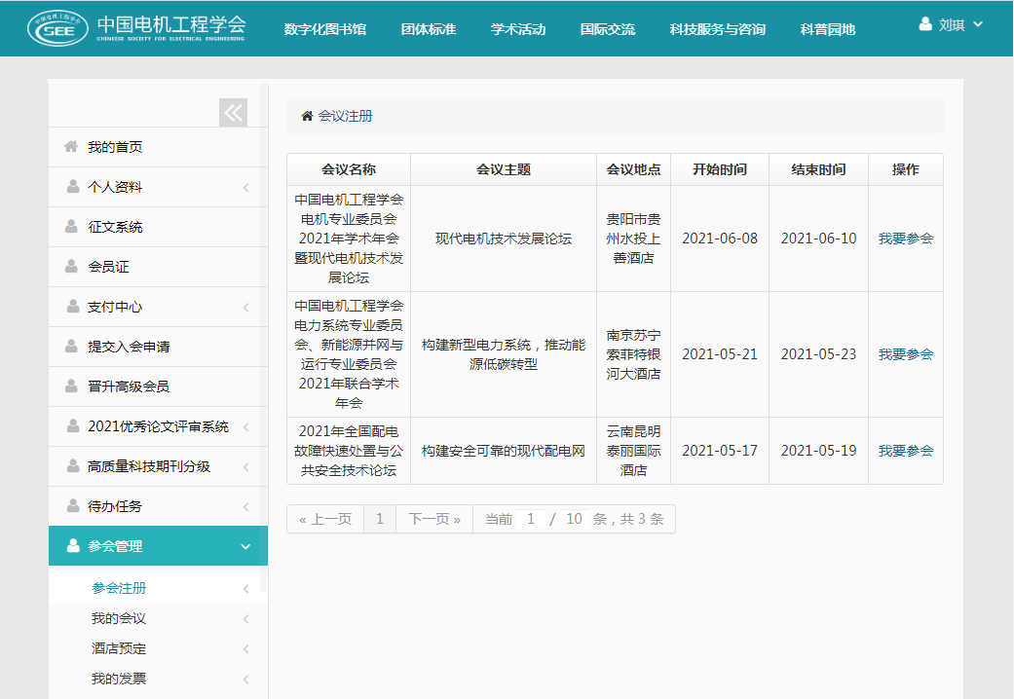
②
①
③
8.填写相关信息，选择参会类型，选择是否参观，点击保存注册信息。请注意务必正确填写发票信息，请尽量选择支付宝和微信缴费方式，可以会前拿到发票。
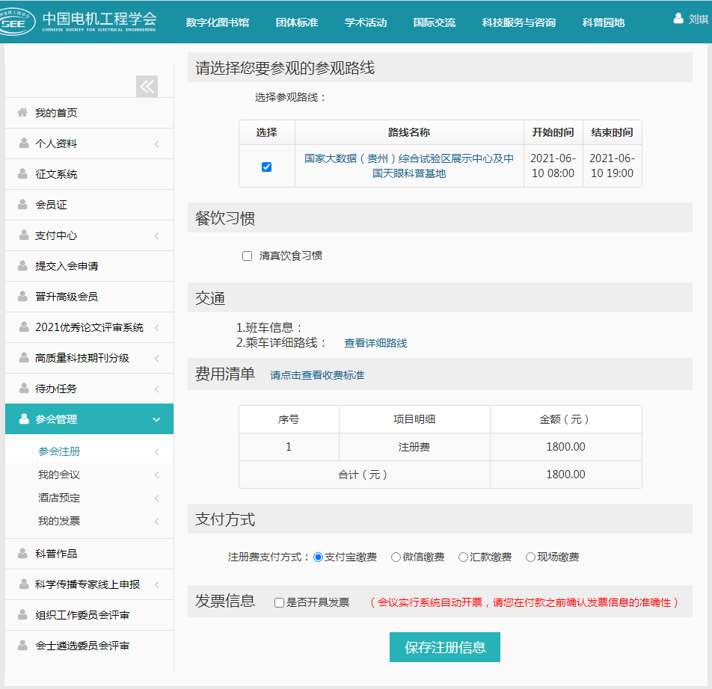
选择是否参观

